
Universidade do Minho
Instituto de Educação

Licenciatura em Educação, 3º ano, 1º semestre
UC: Comunicação e Mediação na Formação (Opção IV)
Ano letivo: 2019-2020

ATIVIDADE 2 – Discurso publicitário
Análise de um anúncio publicitário (outdoor ou revista).

Ana Lúcia Faria Figueiras A83959
Daniela Costa Martins Coimbra e Cruz A77088
Tânia Filipa Miranda Salgado A86184

Dezembro de 2019

Índice
1. Descrição sucinta 2
2. Mensagem Plástica 3
O Suporte 3
A Moldura 3
O Enquadramento 3
Ângulo do Ponto de Vista e Escolha da Objetiva 3
Composição, Paginação 3
As Formas 3
As Cores e a Iluminação 3
A Textura 3
Síntese das Significações Plásticas 3
3. Mensagem Icónica 3
Os Motivos 3
A Pose do Modelo 3
Síntese da Mensagem Icónica 3
4. Mensagem Linguística 3
A Imagem das Palavras 4
Conteúdo Linguístico 4
Síntese Geral 4
Conclusão. 4
Referências 4

1. Descrição sucinta

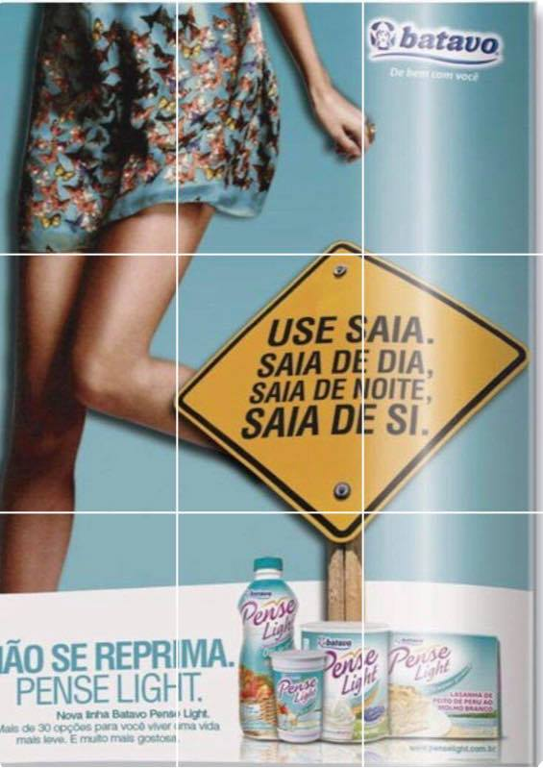

O anúncio ocupa uma página sem margens.
Os 6 terços à esquerda apresentam uma imagem de uma rapariga com uma saia, havendo destaque para as pernas;
O fundo azul turquesa, combina com o vestido, dando um destaque mais vincado às pernas;
No lado direito do cartaz na parte superior a azul escuro e com o fundo branco, o nome de uma marca destaca-se (“Batavo”), ao lado aparece um logótipo. Em baixo aparece uma frase em letras brancas e mais pequenas (“De bem com você”);
No lado direito, na parte inferior, destaca-se um sinal amarelo que contém o slogan da campanha publicitária do produto (“use saia, saia de dia, saia de noite, saia de si”);
A parte inferior do cartaz tem o fundo branco, estão representados quatro produtos, estes têm o mesmo slogan do produto com letras cor de roxo (“Pense Light”). O suporte do sinal permanece até à parte inferior do cartaz, dando ideia que está atrás dos produtos. Na parte inferior em letras azuis turquesa tem a frase (“Não se reprima Pense Light”), “não se reprima”. Em baixo com letras mais pequenas na mesma cor, tem a frase (“Nova linha Batavo pense light, Mais de 30 opções para você viver uma vida mais leve. E muito mais gostosa”).

2. Mensagem Plástica

O Suporte
O anúncio está em formato de revista em papel brilhante. Não conseguimos identificar a textura do papel. O facto de utilizarem os caracteres em tamanho grande, em bold e uma imagem que remete para o tipo ideal de mulher, faz nos perceber que estamos perante um anúncio publicitário, pelo facto de ser um modelo clássico publicitário.

A Moldura
A moldura deste anúncio publicitário são os limites das margens da página da revista, que por sua vez, não remetem para a imaginação da continuidade da imagem.
A parte branca inferior do anúncio serve como moldura para o produto publicitado, os iogurtes. Esta faixa branca, acaba por dar fim à representação visual do anúncio.

O Enquadramento
Consideramos que a placa amarela com o slogan da campanha publicitaria (“use saia, saia de dia, saia de noite, saia de si”) representa o principal destaque do anúncio, pelo facto de estar no centro da publicidade. Na divisão feita ao anúncio, constatamos que no centro, juntamente com a placa amarela, podemos evidenciar um pouco da perna da modelo, o que nos remete para a restante visualização das mesmas.
Na parte esquerda do anúncio, destaca-se o corpo elegante da modelo, o que representa o suposto benefício do consumo deste produto.
Existe uma ligeira impressão de que a página está dobrada, dando realce à placa com o slogan do anúncio. A imagem remete a uma objetiva vista de perto.

Ângulo do Ponto de Vista e Escolha da Objetiva
O ângulo do ponto de vista focou-se na placa amarela, com o slogan, e no corpo da modelo. A objetiva escolhida, tem pouca profundidade de campo, ou seja, embora o corpo da modelo esteja ligeiramente atrás da placa, esta não deixa de ter destaque, até porque o posicionamento das pernas, ligeiramente para a direita, e o efeito de movimento na saia faz com que esta não passe despercebida no anúncio.

Composição, Paginação
Relativamente a composição temos uma construção sequencial, ou seja, o olhar do público é direcionado para um ponto estratégico do anúncio. Posteriormente vai-se dando ênfase ao resto das mensagens inerentes à publicidade, finalizando o percurso sobre o produto, os iogurtes.

As Formas
O corpo da modelo apresenta uma forma curva que representa a feminidade inerente à mesma. A utilização de uma placa vertical, em forma de losango, ajuda a dar ênfase ao slogan da campanha publicitária.

As Cores e a Iluminação
A cor azul remete para a ideia de frescura, bem como o vestuário da modelo para um clima quente. A utilização da cor amarela na placa representa o enfoque da publicidade.

A Textura
A partir da sensação visual, remete-nos a vários tipos de sensações (movimento). Não conseguimos identificar qualquer tipo de textura na imagem.

3. Mensagem Icónica

Os Motivos
Com a publicidade e com a estratégia utilizada para a mesma, remete-nos por fim aos iogurtes light da marca “Batavo”

A Pose do Modelo
O facto de utilizarem uma modelo com o corpo dentro dos padrões ideais da nossa sociedade, faz com que qualquer mulher se identifique, e/ou queira seguir esse ideal.

4. Mensagem Linguística

A Imagem das Palavras
A escolha gráfica possui uma grande importância enquanto escolha plástica, as palavras têm um significado imediatamente compreensivo pelo público, pois utilizam uma linguagem simples e corrente.

Conteúdo Linguístico
A imagem fala por si, ou seja, existe a transmissão de uma mensagem positiva, consistente e poderosa da mulher. Dentro de uma sociedade que preza a elegância, anúncios como este são reconhecidos positivamente pela população em geral.

Referências

Joly, M. (1994). Introdução à Análise da Imagem. Lisboa: Edições 70.

